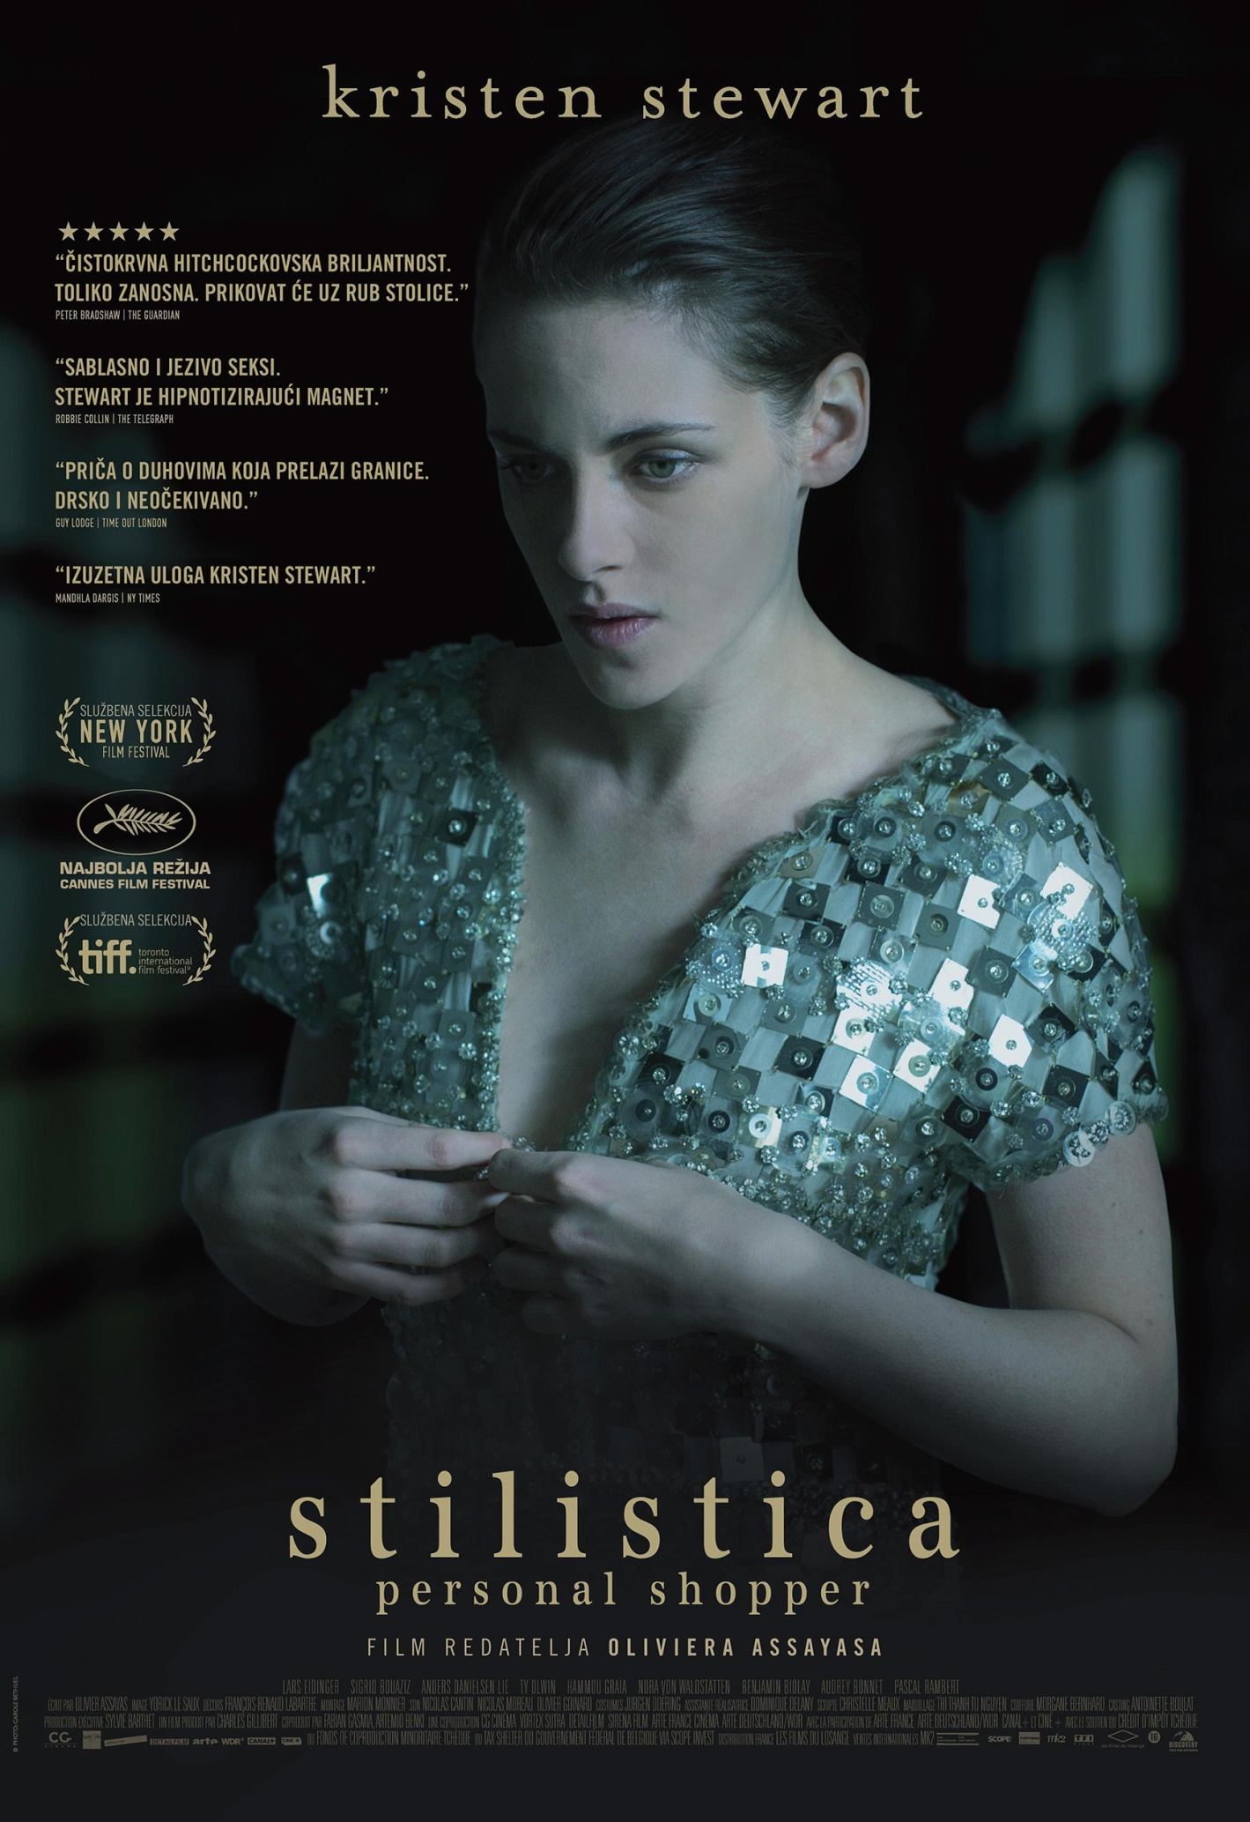
Stilistica /
Personal Shopper

redatelj: Olivier Assayas
država: Francuska, Njemačka
trajanje: 105'
žanr: drama, triler, misterija
godina: 2016.
glumci: Kristen Stewart, Lars Eidinger, Sigrid Bouaziz

link na imdb:
http://www.imdb.com/title/tt4714782/
link na trailer:
https://www.youtube.com/watch?v=reASHCu2wLQ
službena stranica filma:
http://www.ifcfilms.com/films/personal-shopper

Sinopsis
Kristen Stewart igra Morin Kartrajt, Amerikanku u Parizu koja radi kao osobna stilistica (personal shopper) za jednu slavnu glumicu i model. Osim obavljanja kupovine za prezauzetu manekenku, u slobodno vrijeme obavlja posao medijuma - vidovnjaka - i komunicira s mrtvima. Morin je ostala u Parizu nakon iznenadne smrti brata blizanca, nastradalog od urođene srčane mane, koju i ona ima. Pokušavajući da stupi u kontakt s preminulim bratom, sve je opsjednutija svijetom duhova, misteriozna joj osoba šalje uznemirujuće poruke, i ona počinje gubiti kontrolu nad svojim životom...

Olivier Assayas (1955.) jedan je od nekoliko ključnih francuskih redatelja srednje generacije. Rodio se kao sin filmskog scenarista i redatelja Jacquesa Remyja kome je pomagao u izradi televizijskih scenarija na početku karijere. Prije svog režijskog debija pisao je za ugledni časopis Cahiers du cinéma. Afirmirao se sredinom devedesetih, kad ga nakon filma Irma Vep kritika smješta u grupaciju 'new french extremes' (nove francuske ekstremiste). Tijekom 2000-ih, snima seriju filmova koje kritika katkad naziva 'globalističkim tehnonoirom' ili 'kibernoirom', a 2010. definitivno je zakucao redateljski ugled fenomenalnom biografskom mini serijom o hladnoratovskom teroristu Illichu Carlosu - Carlos. Dalje niže uspješne naslove Pariz, volim te, Nešto u zraku i Oblaci nad Sils Marijom. Assayas je jedan od najzanimljivijih suvremenih francuskih filmaša kojeg se i po stilu, a i počecima bavljenja filmom često predstavlja kao nasljednika slavnog novog vala i redatelja poput Godarda, Truffauta, Rohmera ili Rivettea. Za svoj najnoviji film Stilistica osvojio je nagradu za najbolju režiju na Canneskom filmskom festivalu 2016.
Festivali i nagrade

Cannes film festival 2016.
Nagrada za najbolju režiju Olivieru Assayasu
Nominacija za Zlatnu palmu

New York film festival

Službena selekcija

TIFF Toronto International Film Festival

službena selekcija

Oaxaca FilmFest 2016.

Nagrada za najbolju glumicu Kristen Stewart

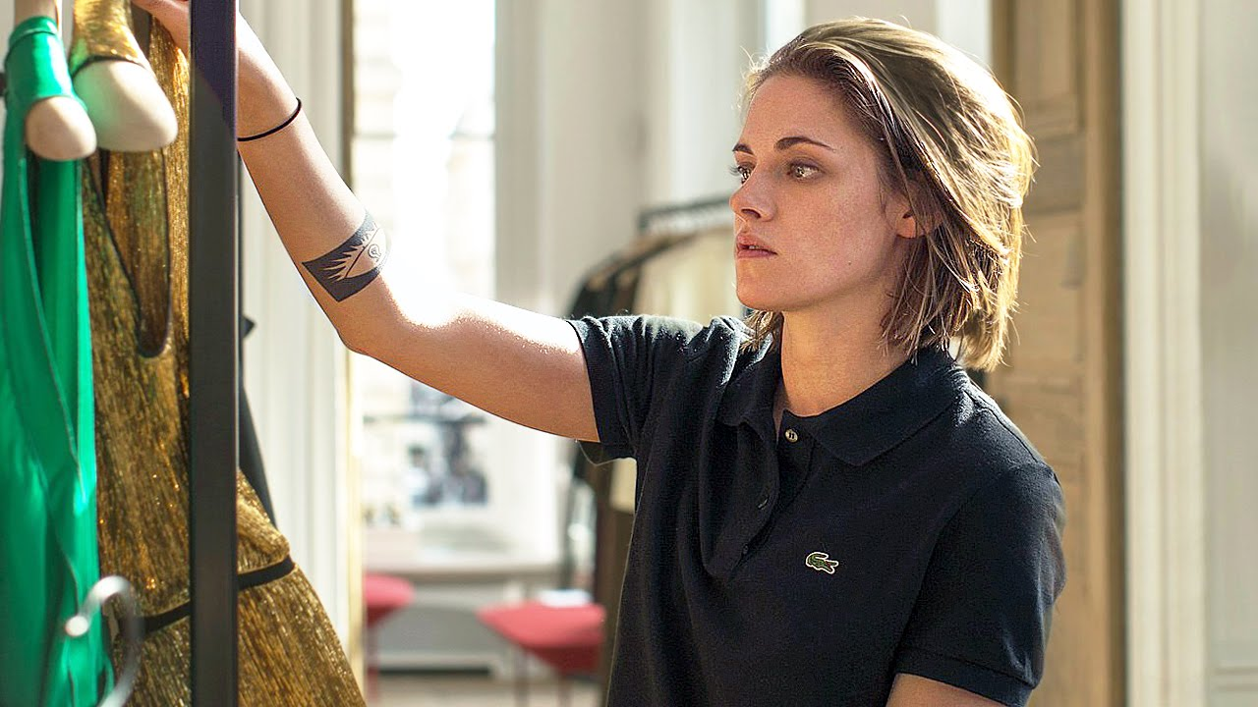

Iz kritika

„Čistokrvna hitchcockovska briljantnost. Toliko zanosna. Prikovat će uz rub stolice.“ The Guardian

„Sablasno i jezivo seksi.
Stewart je hipnotizirajući magnet.“ The Telegraph

„Priča o duhovima koja prelazi granice.
Drsko i neočekivano.“ Time Out

„Izuzetna uloga Kirsten Stewart“ New York Times

